Лошадь - очень умное животное.
Хотя многие боятся ее и поэтому
лишают себя удовольствия с ней пообщаться!
Но заглянув один раз в лошадиные глаза,
понимаешь, что влюбляешься отныне во все,
что связано с этим животным.

Моё увлечение
Меня зовут Чащина Таня, мне 7 лет, я учусь в 1 «А» классе.
А еще я учусь ездить на лошади. Родители знают мою любовь к лошадям и отвели меня заниматься в конный клуб «Гардарика».
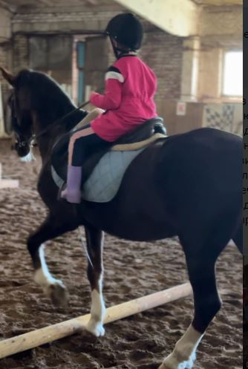
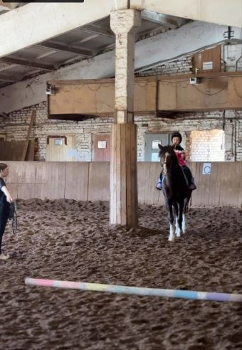

Моего коня зовут Боинг. Он очень красивый, черный и послушный. Я уже сама на нем езжу, перешагиваем вместе через препятствия, останавливаемся, поворачиваем.
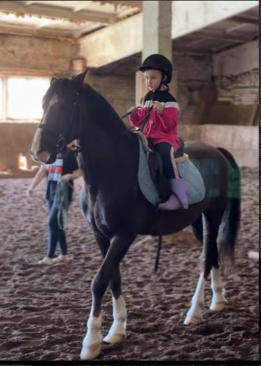

В конюшне много красивых лошадей, я с ними здороваюсь, глажу, кормлю морковкой. Я мечтала увидеть жеребенка, а там был 2-х месячный.

Но еще больше лошадей у меня дома, они правда игрушечные.
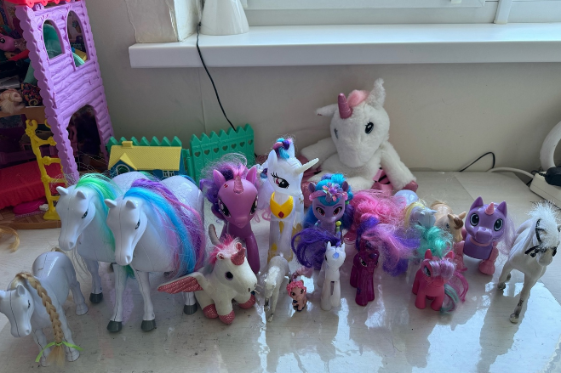
Может быть, когда я вырасту, они станут настоящими.

